MATTIS-TEUTSCH KERESZTREJTVÉNY
Feladat: fejtsd meg a rejtvényt. A megfejtésből megtudod Mattis-Teutsch 1919-1924 között festett olajfestmény sorozatának címét.

MEGHATÁROZÁSOK:
1., Ilyen ereje van a világnak a színek által Mattis-Teutsch szerint
2., Sötét táj című festményén a fák színe
3., Avantgárd mozgalmak legjelentősebb csoportja , tagja volt ( 2 szó)
4., Német város, szobrászatot tanult itt
5., Baráti értelmezője nevezte így festményeit
6., Festménytípus, készített ilyet ő is
7., szakiskola típus, szülővárosában végezte
8., Mattis-Teutsch János szülővárosa
9., Magyar költő-festő, körével kapcsolatban állt ( Lajos)
10., Tájkép című festményének ez is lehetne a címe
11., Sárkányölő Szent Györgyöt ábrázoló festményének címe
12., Világhírű orosz absztrakt festő ( Vaszilij, 1886-1944)
MEGFEJTÉS : ______________________________________________________
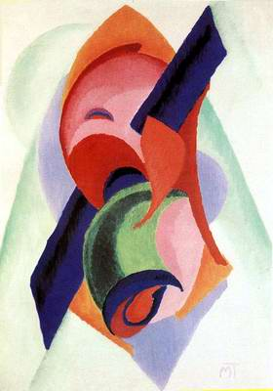
MATTIS-TEUTSCH KERESZTREJTVÉNY
Feladat: fejtsd meg a rejtvényt. A megfejtésből megtudod Mattis-Teutsch 1919-1924 között festett olajfestmény sorozatának címét.
 |  |  |  |  |  | V |  | I | L | Á | G | Á | T | F | O | G | Ó
 |  |  |  |  | S | Ö |  | T | É | T | Z | Ö | L | D
 |  |  |  |  | K | É |  | K | L | O | V | A | S
 |  |  | M | Ü | N | C |  | H | E | N
 |  |  | É | R | Z | E |  | T | K | É | P | E | K
 |  |  |  |  |  | A |  | K | V | A | R | E | L | L
 |  |  |  |  |  | F |  | A | I | P | A | R | I
 |  |  |  |  |  |  | B |  | R | A | S | S | Ó
 |  |  |  | K | A | S | S |  | Á | K
 |  |  |  | F | Ö | L |  | D | G | O | L | Y | Ó
 |  |  |  | K | O | M |  | P | O | Z | Í | C | I | Ó
K | A | N | D | I | N | S |  | Z | K | I | J

MEGHATÁROZÁSOK:
1., Ilyen ereje van a világnak a színek által Mattis-Teutsch szerint
2., Sötét táj című festményén a fák színe
3., Avantgárd mozgalmak legjelentősebb csoportja , tagja volt ( 2 szó)
4., Német város, szobrászatot tanult itt
5., Baráti értelmezője nevezte így festményeit
6., Festménytípus, készített ilyet ő is
7., szakiskola típus, szülővárosában végezte
8., Mattis-Teutsch János szülővárosa
9., Magyar költő-festő, körével kapcsolatban állt ( Lajos)
10., Tájkép című festményének ez is lehetne a címe
11., Sárkányölő Szent Györgyöt ábrázoló festményének címe
12., Világhírű orosz absztrakt festő ( Vaszilij, 1886-1944)
MEGFEJTÉS : ______________________________________________________

